Manual do Usuário

Sistema OS ONLINE

Versão 1 - Julho/2011

Índice

Introdução 4

Apresentação 4

A quem se destina 4

Procedimentos 5

1. Identificação do usuário 5

2. Chamados técnicos 6

2.1 Inclusão de chamado 7

2.2 Dicas para inclusão do chamado 8

2.3 Pesquisa de chamado 10

2.4 Consulta de chamado 11

2.5 Alteração de chamado 11

3. Ordem de serviço 12

3.1 Pesquisa de OS 12

3.2 Consulta de OS 13

3.3 Impressão da OS 14

3.4 Alteração de OS 15

3.5 Dicas de alteração da OS 15

3.6 Inclusão de atendimento da OS 16

3.7 Impressão em branco para atendimento da OS 17

4. Atendimento da OS 18

4.1 Pesquisa de atendimento da OS 18

4.2 Consulta de atendimento da OS 19

4.3 Alteração de atendimento da OS 19

4.4 Impressão do atendimento da OS 20

5. Base instalada 22

5.1 Pesquisa de base instalada 22

5.2 Consulta de base instalada 22

6. Histórico do produto 23

6.1 Pesquisa do histórico do produto 23

7. Regras gerais do sistema 24

7.1 Itens 24

7.2 Campos formatados 24

7.3 Campo cliente 24

7.4 Campo equipamento 25

Glossário 26

Termos usados na aplicação 26

Requisitos mínimos recomendados 27

# Introdução

## Apresentação

Você está recebendo o manual do sistema Intermed – OS ONLINE.

Este sistema foi projetado para permitir que os representantes da Intermed possam controlar seus chamados e ordens de serviços, proporcionando:

* maior agilidade na geração do chamado ou da OS;
* redução no tempo de resposta por parte da equipe de vendas Intermed;
* garantia de confidencialidade dos dados entre representantes comerciais;
* organização das informações;
* redução de retrabalho e
* aumento da consistência das informações.

Os representantes que usarão o sistema devem solicitar antecipadamente o seu acesso à Intermed.

## A quem se destina

Este manual destina-se aos representantes comerciais da Intermed que estejam autorizados a acessar o sistema web, embora o processo de análise conte com participação da equipe de vendas Intermed.

Este manual destina-se:

* Aos representantes de venda, que utilizam o sistema.
* Aos assistentes de venda, que participam do processo de análise.
* Ao help desk de TI, que mantém o sistema e o ambiente tecnológico da Intermed.

A seguir descreveremos o passo a passo do modo de como os representantes comerciais deverão proceder para controlar seus chamados e ordens de serviços no sistema web.

# Procedimentos

## 1. Identificação do usuário

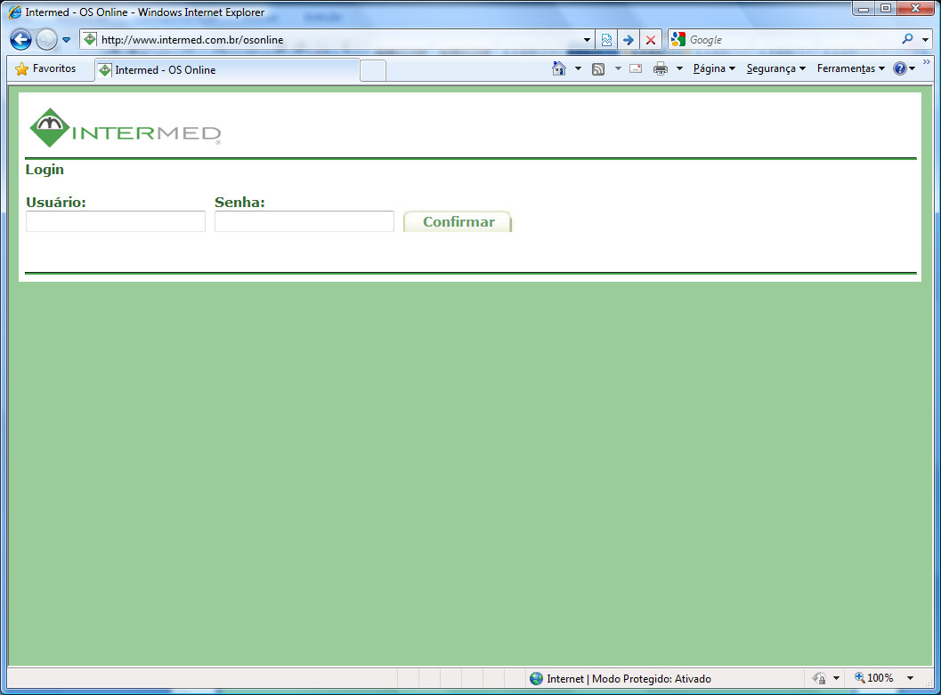O usuário acessará a intranet do sistema **OS ONLINE** pelo endereço <http://www.intermed.com.br/osonline> e preencherá os campos **Usuário** e **Senha** da página de **Login**, emseguida clicará no botão “**Confirmar**”.

Figura 1 – Página de acesso ao sistema (Login)

Ao clicar em Confirmar, o sistema verifica se o usuário existe no cadastro. Caso contrário, uma mensagem de erro será exibida.  
**Obs: Os dados de acesso devem ser solicitados antecipadamente pela Intermed.**

## 2. Chamados técnicos

Feito a autenticação do usuário, o sistema direciona para a página de chamados técnicos (Conforme figura abaixo), onde está disponível para o usuário realizar as operações de pesquisa, consulta, inclusão e alteração. O usuário poderá acessar a página a qualquer momento ao clicar no menu chamado técnico.

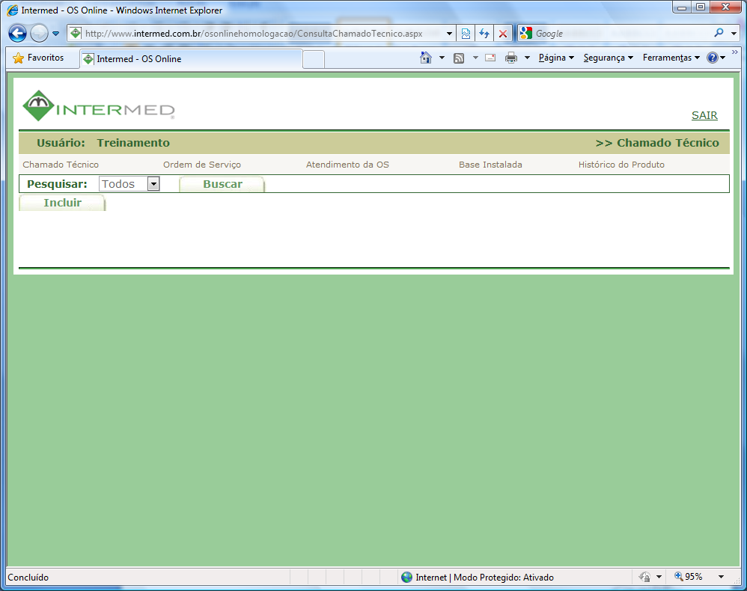

Pesquisa chamados.

Nome do usuário logado.

Filtro de pesquisa

Inclui um novo chamado técnico.

Nome da página corrente.

Menu do sistema

Figura 2 – Página de chamado técnico.

### 2.1 Inclusão de chamado

Para incluir um chamado o usuário deverá clicar no botão incluir no menu de chamado técnico, o sistema direcionará para a página abaixo onde o sistema índica no cabeçalho a direita a operação que o usuário realizará. Após o preenchimento do formulário o usuário deverá clicar no botão confirmar para gravar os dados do chamado no sistema.

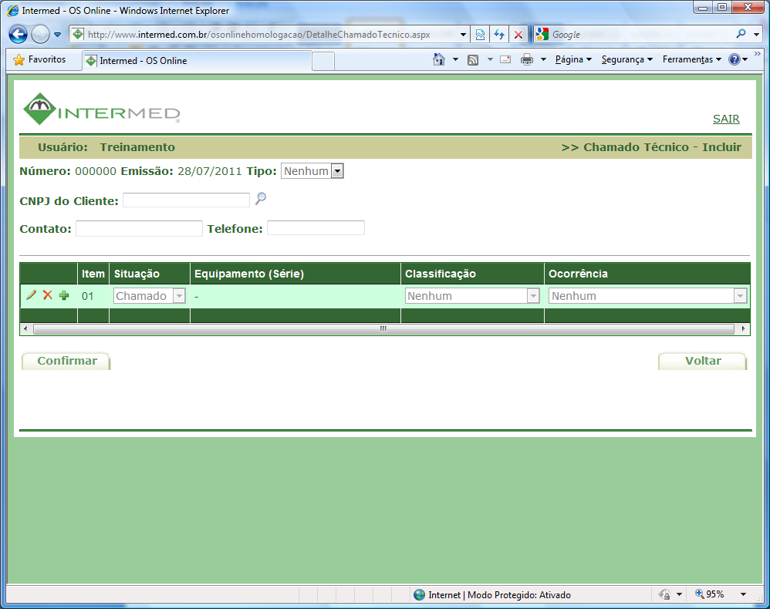

Digite o cnpj ou clique na lupa para buscar o cliente de uma outra maneira.

Cabeçalho do sistema.

Retorna ao menu de chamado técnico.

Gravar os dados do chamado técnico.

Aqui indica que é uma inclusão de um chamado técnico.

Figura 3 – Página de inclusão de chamado.

Após o preenchimento dos dados do chamado, o sistema irá processar e exibirá uma mensagem que indica que o chamado foi gerado com sucesso de acordo com a figura abaixo.

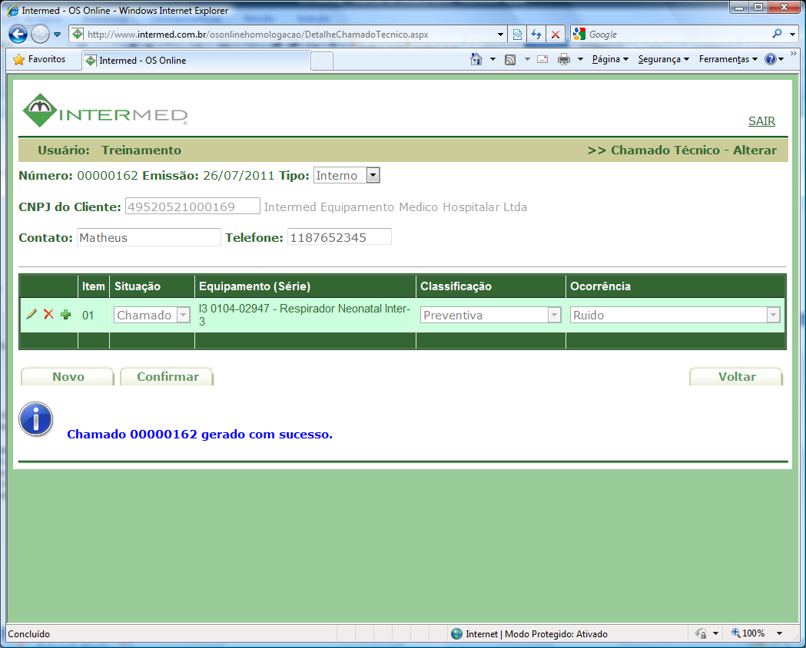

Figura 4 – Exemplo de inclusão de um chamado.

### 2.2 Dicas para inclusão do chamado

#### 2.2.1 Situação do item do chamado

O usuário pode incluir vários itens (Equipamento) no chamado, inclusive cada item pode ser convertido diretamente em ordem de serviço do respectivo chamado, assim como encerrar apenas um item do chamado no campo situação.

#### 2.2.2 Comentário para o item do chamado

Durante a edição ou inclusão, o usuário poderá comentar o item correspondente ao clicar no ícone simbolizado pelo lápis com o papel, qualquer alteração no comentário somente será validado se houver a confirmação do item na linha selecionada assim como todo o campo pertecente a linha.

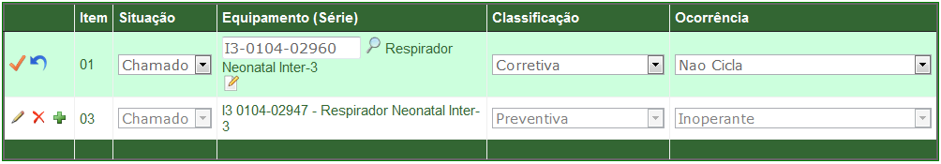

Ativar a caixa de texto de comentário.

Figura 5 – Botão de comentário.

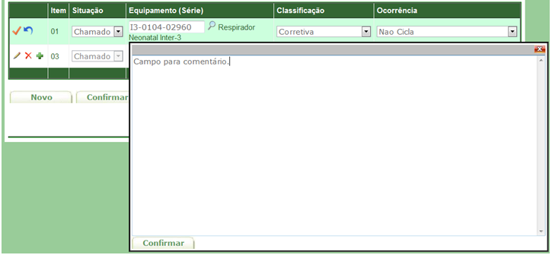

Figura 6 – Caixa de texto de comentário aberta.

#### 2.2.3 Item (Equipamento) do chamado

O sistema somente permitirá a inclusão de um item do chamado desde que o equipamento pertença ao cliente informado no formulário e que é vinculado ao usuário corrente, portanto durante a pesquisa de equipamentos somente o sistema exibirá o que é pertinente ao cliente.

http://www.fetivesp.org.br/imagens/icone_aviso.png

Veja mais em regras gerais do sistema (Pag. 24).

### 2.3 Pesquisa de chamado

Ao pesquisar os chamados as opções de busca é por número do chamado, cnpj do cliente, data de emissão do chamado ou todas os chamados do usuário. Para a pesquisa o usuário deverá selecionar uma opção do filtro de pesquisa e clicar no botão buscar ao lado do filtro para obter o resultado da pesquisa.

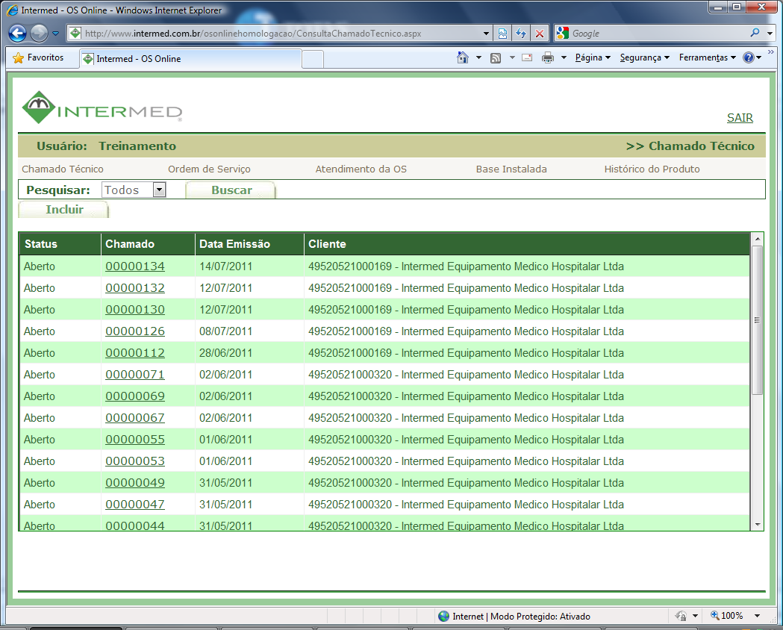

Consulta o chamado técnico.

Resultado da pesquisa

Figura 7 – Pesquisa de chamados

### 2.4 Consulta de chamado

Após clicar no número do chamado na pesquisa de chamados, o sistema direciona para a página abaixo com as informações do chamado técnico, ainda sim na consulta do chamado o sistema permite a alteração, caso o usuário tenha a necessidade, como indicado no cabeçalho a direita.

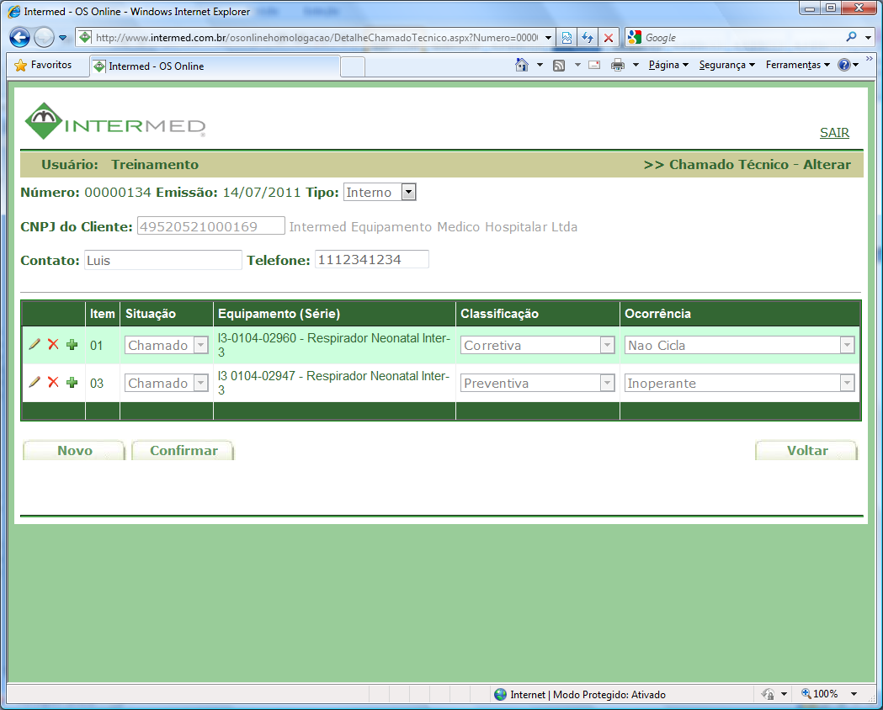

Habilita os campos para Incluir um novo chamado técnico no sistema.

Confirma a alteração do chamado no sistema.

Retorna ao menu de chamado técnico.

Aqui indica que é uma alteração mesmo que o usuário tenha a intenção só de visualizar o chamado.

Figura 8 – Página de consulta/alteração de um chamado

### 2.5 Alteração de chamado

Para a operação de alteração do chamado técnico, o sistema não permitirá que o usuário altere o chamado técnico que está com a situação encerrada, somente visualizar o chamado.  
A situação do chamado é informado no resultado da pesquisa de chamados.

## 3. Ordem de serviço

Ao acessar o menu de ordem de serviço, o usuário poderá realizar as operações de pesquisa, consulta e alteração da ordem de serviço. Uma vez que para gerar uma ordem de serviço é através da inclusão de um item do tipo OS durante a gravação de um chamado técnico como haviamos visto anteriormente. Também é na página de consulta de uma OS que o usuário iniciará a inclusão de um atendimento de um item da OS como vamos ver a seguir.

### 3.1 Pesquisa de OS

A pesquisa de OS pode ser feita através de um filtro que contem as seguintes opções como pesquisa por número da OS, cnpj do cliente, data de emissão da OS, número da OS parceiro, número do chamado na qual a OS pertence ou todas as OS do usuário. Feito a escolha do modo de busca, o usuário deverá clicar no botão buscar para obter os registros de OS.

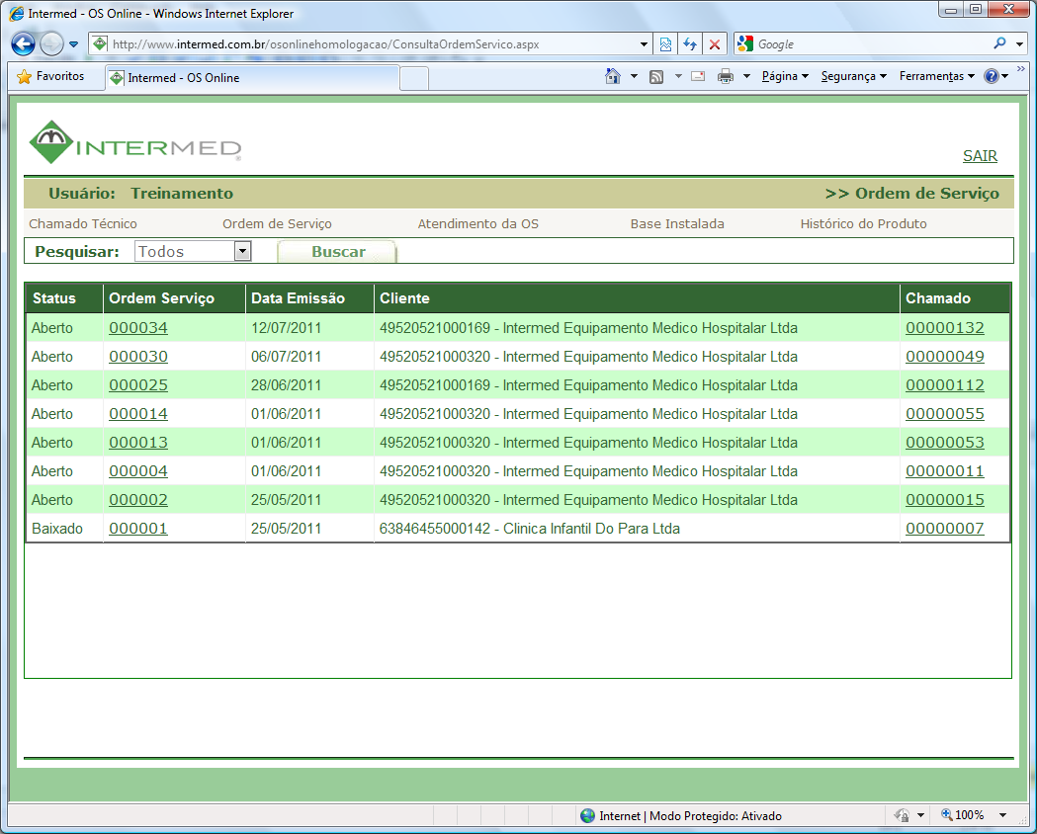

A página mostra a OS e o chamado a qual pertence.

Figura 9 - Pesquisa de OS

### 3.2 Consulta de OS

Ao clicar no número da OS no resultado da pesquisa como visto na imagem anterior, o sistema exibe a página de consulta de OS como visto na figura abaixo. Na consulta se houver a necessidade o usuário poderá alterar a OS.

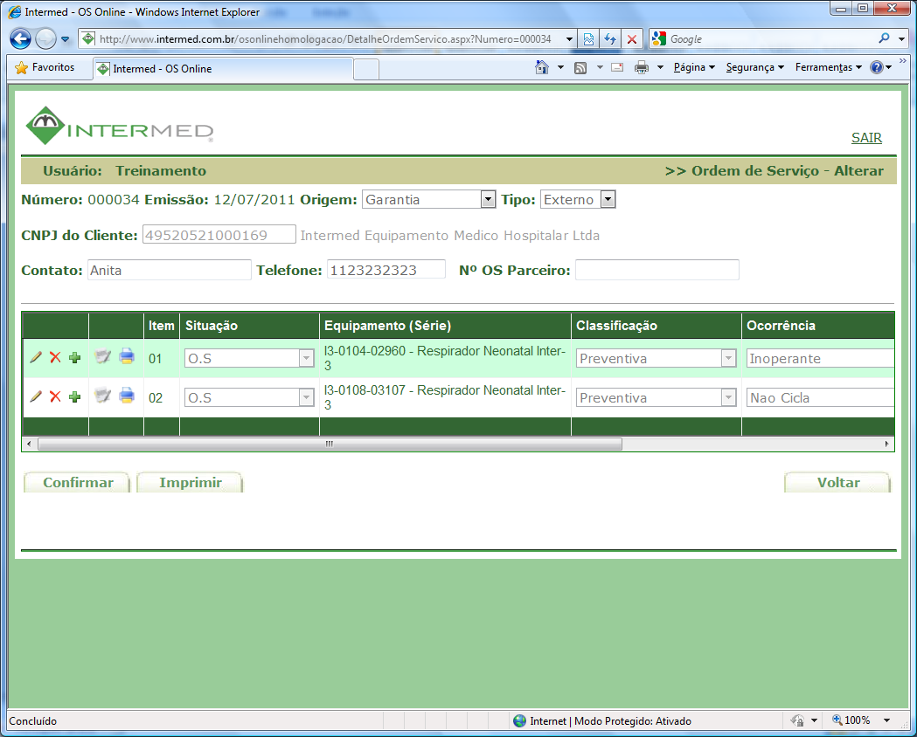

Confirmar a alteração da OS.

Imprime a OS.

Retorna ao menu de ordem de serviço.

Aqui indica que é uma alteração mesmo que o usuário tenha a intenção só de visualizar a OS.

Figura 10 - Página de consulta/alteração de uma OS.

### 3.3 Impressão da OS

Na consulta de uma OS, ao clicar no botão imprimir, o usuário acessará a página de impressão com os dados da OS como visto na figura abaixo.

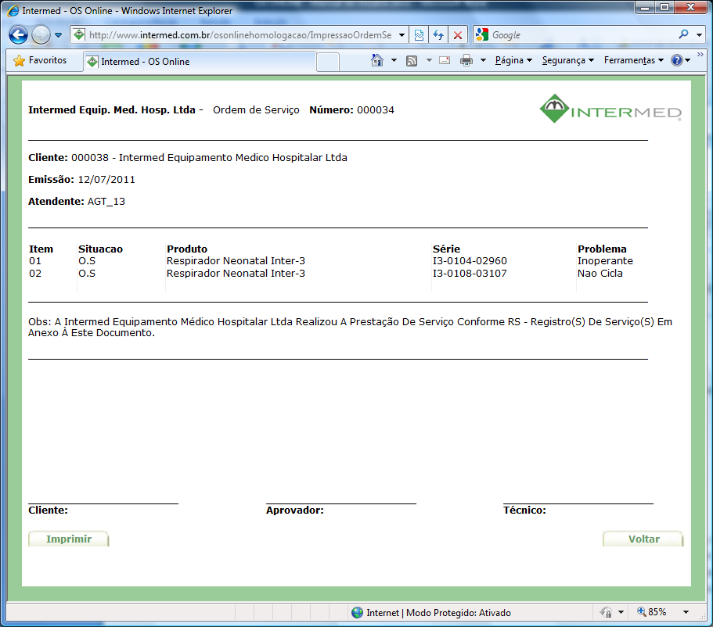

Imprime a OS.

Retorna a página de consulta da OS.

Figura 11 - Página de impressão da OS

### 3.4 Alteração de OS

A alteração da OS pode ser feita mesmo que esteja com a situação baixado, pois ainda sim o usuário poderá incluir um novo item para OS que na qual poderá possuir um ou mais atendimentos na medida que seja necessário, consequentemente a OS terá a situação novamente em aberto.  
A situação da OS é informada no resultado da pesquisa de OS, lembre-se também que é na consulta que se pode alterar uma OS.

### 3.5 Dicas de alteração da OS

#### 3.5.1 Número da OS parceiro

O campo referente ao número da OS parceiro, recebe o número da OS referente a um controle de um determinado cliente que o técnico realizou o atendimento em campo.

#### 3.5.2 Situação do item da OS

Para a situação que está marcado como atendido no item da OS, o sistema não permite que o usuário inclua atendimentos para o item da OS.

http://www.fetivesp.org.br/imagens/icone_aviso.png

Veja mais em regras gerais do sistema (Pag. 24).

## 3.6 Inclusão de atendimento da OS

Ao clicar no ícone simbolizado por um lápis e um papel de um item da OS , o sistema direcionará para a página que na qual o usuário deverá preencher um formulário de atendimento da OS. Cada item da OS poderá ter nenhum, um ou mais de um atendimento até o momento que o usuário decida encerrar o atendimento.   
Nessa página o sistema preenche automaticamente o número de série do equipamento e a ocorrência marcada na ordem de serviço, porém para a ocorrência caso seja necessário a alteração o sistema permitirá a modificação.

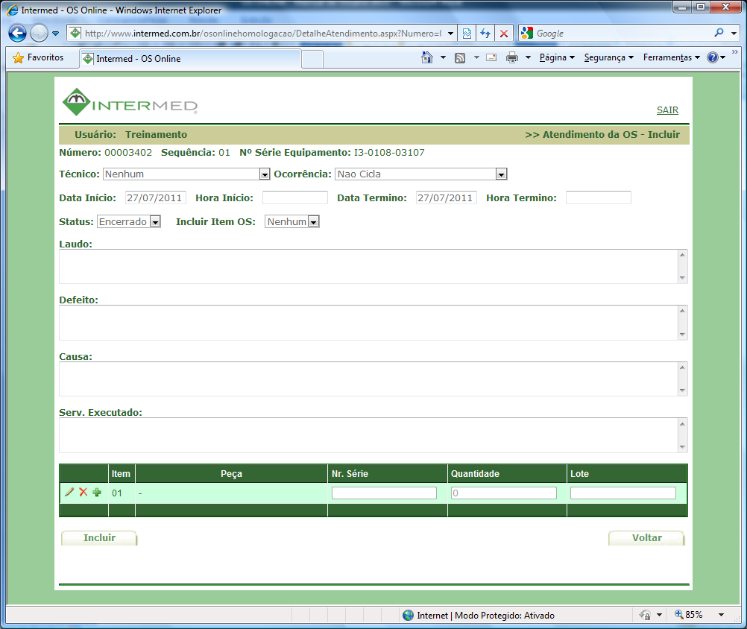

Retorna para a página de consulta da OS.

Gera um item para a OS automaticamente referente ao atendimento.

Se encerrado, não permitirá que mais atendimentos sejam incluídos para o item da OS.

Aqui o sistema indica que é uma inclusão de atendimento da OS.

Grava o atendimento da OS no sistema.

Figura 12 – Página de inclusão de atendimento da OS.

## 3.7 Impressão em branco para atendimento da OS

Ao clicar no ícone simbolizado por uma impressora de um item da OS , o sistema solicitará o modelo de impressão (Com duas ou três assinaturas) e na sequência direcionará para a página que permite o usuário imprimir uma ficha de atendimento da OS em branco. Com mínimas informaçõs da OS para que o técnico possa preenche-la durante o atendimento em campo.

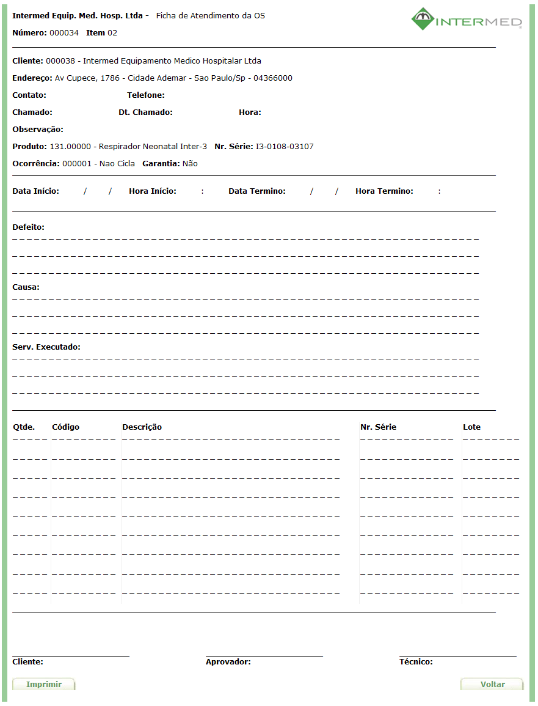

Figura 13 – Impressão da ficha de atendimento da OS em branco.

## 4. Atendimento da OS

Em atendimento da OS o usuário poderá pesquisar, consultar e alterar um atendimento da OS.   
A inclusão fica por conta da escolha de um item de uma OS, que na qual o sistema direciona para uma página que contem um formulário de preenchimento do atendimento como vimos no passo anterior.

### 4.1 Pesquisa de atendimento da OS

No menu de atendimento da OS, o filtro de pesquisa pode ser por número do atendimento, data de emissão do atendimento, cnpj do cliente ou todos os atendimentos registrados pelo usuário.

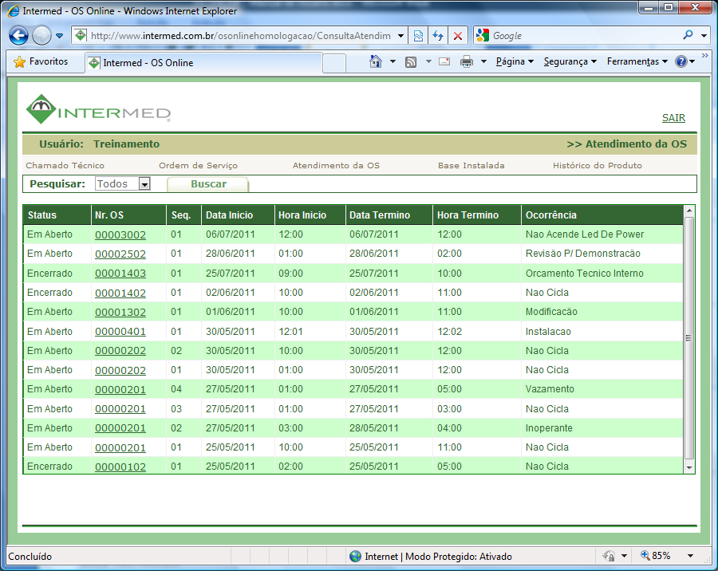

Figura 14 – Pesquisa de atendimentos da OS.

### 4.2 Consulta de atendimento da OS

Depois de clicar em um número de atendimento da OS no resultado na pesquisa, o sistema direcionará para a página de consulta do atendimento da OS. E na consulta também o usuário poderá realizar a alteração caso seja necessário, veremos no passo seguinte.

### 4.3 Alteração de atendimento da OS

Na alteração de um atendimento da OS, informações como nome do técnico, data de ínicio, hora ínicio, data de término e hora término não poderão ser modificadas. O sistema não obriga o preenchimento dos itens do atendimento da OS.

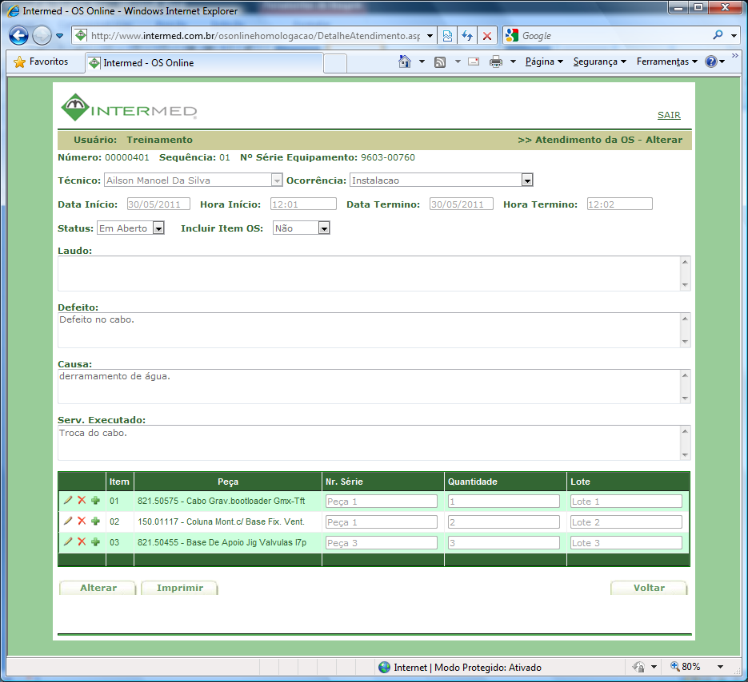

Figura 15 - Página de consulta/alteração de atendimento da OS

http://www.fetivesp.org.br/imagens/icone_aviso.png

Veja mais em regras gerais do sistema (Pag. 24).

### 4.4 Impressão do atendimento da OS

Na consulta do atendimento da OS, o usuário poderá imprimir ao clicar no botão imprimir, o sistema solicitará um modelo de impressão desejada e na sequência direcionará a uma página que contem uma ficha com os dados do atendimento da OS.

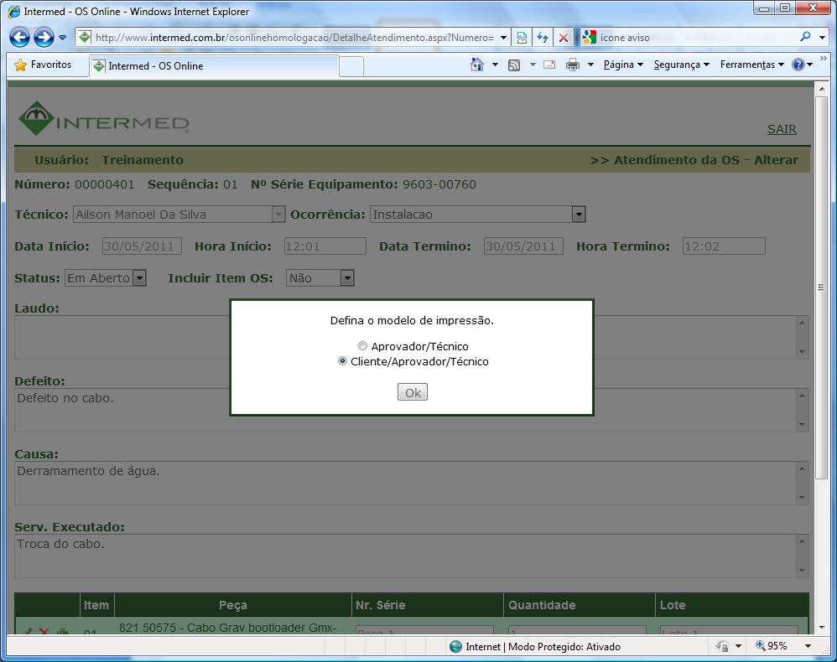

Figura 16 – Mensagem para a escolha do modelo de exibição.

Após definir o modelo de impressão, será exibido a página de impressão da ficha de atendimento da OS conforme imagem abaixo.

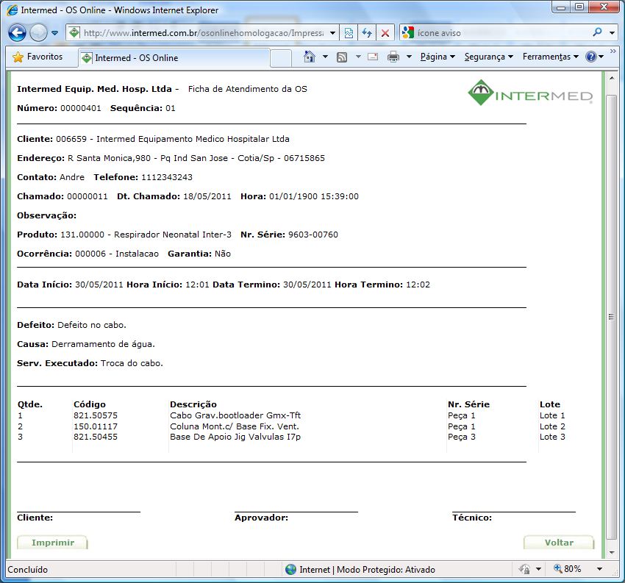

Figura 17 – Impressão da ficha de atendimento da OS

## 5. Base instalada

Em base instalada está disponível as operações de pesquisa e consulta.

### 5.1 Pesquisa de base instalada

A pesquisa de base instalada pode ser feito pelo cnpj do cliente ou pelo número de série do equipamento. Após a escolha do filtro de pesquisa e a digitação da palavra chave o usuário deverá clicar no botão buscar para obter o resultado da pesquisa.

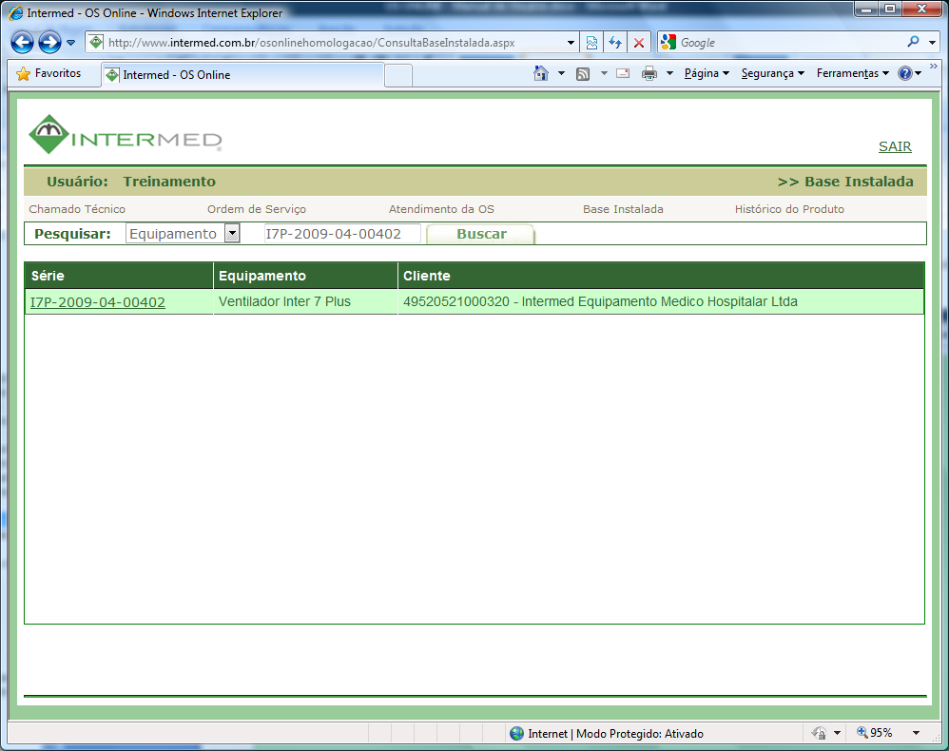

Figura 18 – Exemplo de pesquisa de bases instaladas.

### 5.2 Consulta de base instalada

No resultado da pesquisa, ao clicar no número de série do equipamento o sistema direciona a uma página que contem mais informações sobre o equipamento (Página de consulta de base instalada).

## 6. Histórico do produto

Em histórico do produto, está disponível para o usuários as operações de pesquisa e consulta.

### 6.1 Pesquisa do histórico do produto

A pesquisa do histórico do produto é com base no número de série do equipamento, ao informar o usuário deverá clicar no botão buscar onde o sistema retornará o resultado da pesquisa com as informações sobre todos os chamados e OS (Divididos por aba) em que o equipamento foi registrado. Ao clicar no número do chamado ou OS, mais informações são exibidas pelo sistema.

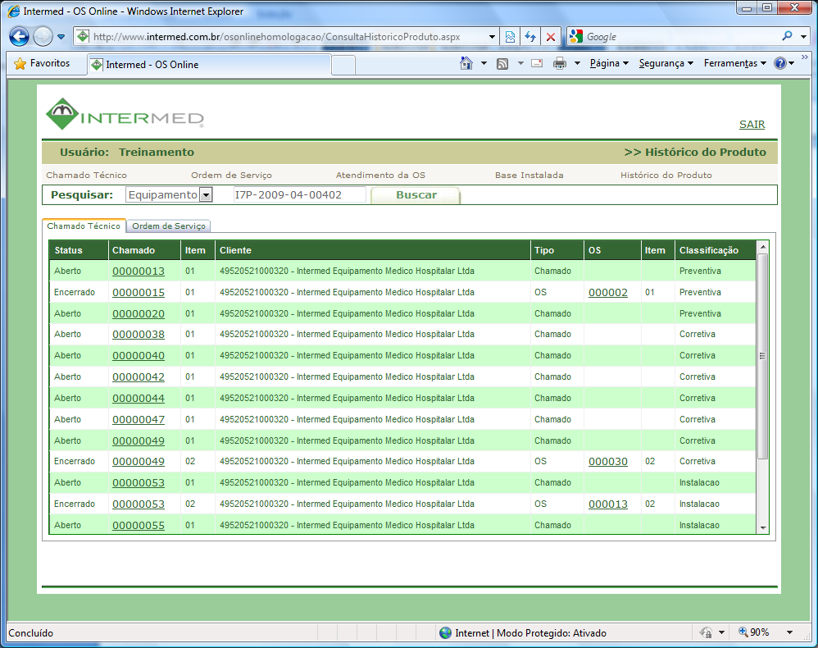

Figura 19 – Exemplo de pesquisa do histórico do produto.

# 7. Regras gerais do sistema

### 7.1 Itens

Um chamado e uma OS deve existir ao menos um item para que o sistema permita registrar a informação no sistema.

Em cada item existe um simbolo para cada operação que o usuário venha a realizar. As operações são de Inclusão (Ícone de adição), edição (Simbolizado pelo lápis) e exclusão (Simbolizado por um X em vermelho).   
Toda vez que houver uma inclusão ou edição, o usuário deverá escolher a opção de confirmação ou de cancelamento (Simbolizado pelo ícone de voltar).

### 7.2 Campos formatados

Para os campos referente ao número do telefone, CNPJ, data e hora, o usuário visualiza o campo formatado, com excessão do campo data o usuário deverá clicar no campo para ativar a formatação. Em relação ao campo data, durante a digitação se o usuário clicar no campo ativará um mini calendário que auxilia na escolha da data desejada.

### 7.3 Campo cliente

Ao digitar o número do CNPJ, o sistema acessará o cadastro de clientes e exibirá na página o nome do cliente, caso ao contrário o sistema mostra um ícone que indica a negação de exibição do cliente. Os motivos de negação se deve a não localização, cliente bloqueado ou o cliente não atende a mesma região que o usuário.

A busca pode ser feita por outros meios através da lupa ao lado do campo, as opções de busca pode ser pelo código do cliente, parte da razão social, parte do nome fantasia ou pelo número do cnpj. Ao escolher uma opção de busca o usuário deve digitar na caixa ao lado a palavra chave e na sequência clicar no botão pesquisar. O resultado será exibido abaixo do filtro com as informações do cliente e bastará o usuário clicar no link selecionar e concretizar a escolha, caso não apareça nenhum resultado uma mensagem de orientação será exibido ao usuário. Para sair sem selecionar um resultado o usuário deverá clicar no ícone representado por um X dentro de uma caixa vermelha no canto superior direito.

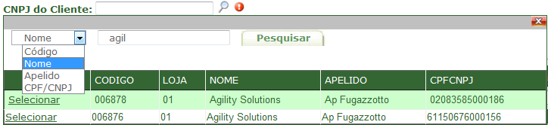

Nesse exemplo o sistema pesquisou os clientes de acordo com a palavra chave digitada na caixa de texto de pesquisa.

Figura 20 – Exemplo de pesquisa de clientes.

### 7.4 Campo equipamento

No campo referente ao equipamento, o usuário deverá digitar o código do produto e o sistema mostrará o nome do equipamento ao lado do campo, caso não apareça será exibido um ícone de negação. Os motivos de negação se deve a não localização ou o produto não está habilitado para uso no sistema.

Ainda sim o usuário poderá clicar no ícone representado pela lupa  que ofereçe mais opções de localização do produto, que na qual pode ser através do código do cliente que na qual já vem preenchido baseado no cliente informado no cabeçalho do chamado técnico. O resultado será exibido abaixo do filtro com as informações do equipamento e bastará o usuário clicar no link selecionar e concretizar a escolha, caso não apareça nenhum resultado uma mensagem de orientação será exibido ao usuário. Para sair sem selecionar um resultado o usuário deverá clicar no ícone representado por um X dentro de uma caixa vermelha no canto superior direito.

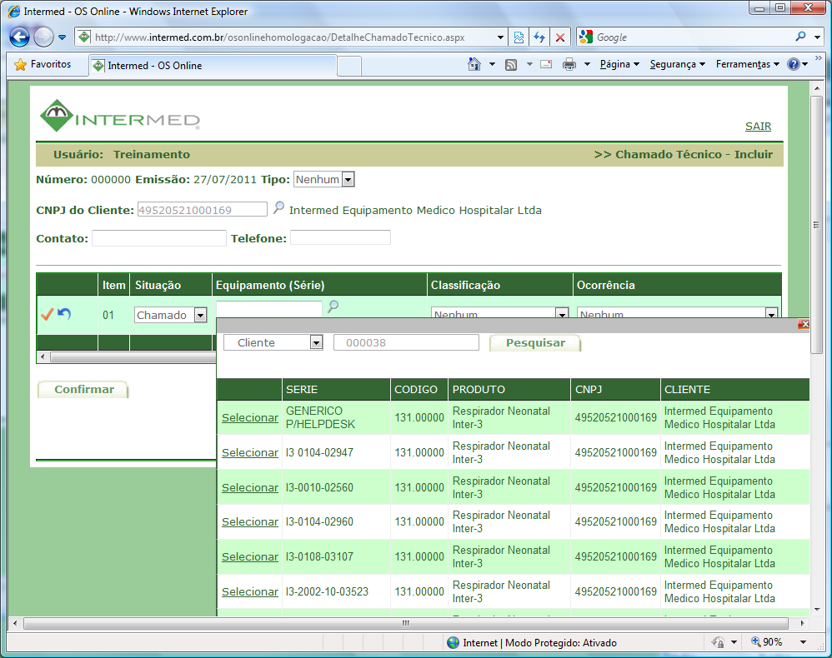

O código do cliente é preenchido automaticamente quando o usuário informa o cnpj do cliente, ou seja, somente exibe os equipamentos vinculados ao cliente.

Figura 21 – Exemplo de pesquisa de equipamentos.

# Glossário

## Termos usados na aplicação

* **Acessório**: Produto que pode ser adicionado a um equipamento.
* **Cliente**: Pessoa que adquire produtos Intermed.
* **Equipamento**: Produto produzido pela Intermed.
* **Equipe de Vendas**: Profissionais do departamento de vendas da Intermed, responsáveis por estabelecer a estratégia de vendas.
* **Help Desk de TI**: Equipe de profissionais responsáveis por manter o ambiente tecnológico da Intermed.
* **Navegador**: Software utilizado para se acessar sites da Internet. Os mais comuns são o Internet Explorer, Firefox, Chrome, Safari e Opera.
* **Peça**: Componente utilizado na produção de um equipamento Intermed.
* **Prospect**: Consumidor provável. Apesar de ter o poder de compra, ainda não é um Cliente.
* **Representante** **Comercial**: Empresa que representa comercialmente a Intermed sem manter vínculos empregatícios.
* **Sistema** **Operacional**: Software base para o computador. Os sistemas mais comuns são Windows, Linux e Mac OS.
* **Usuário**: Pessoa que utiliza os sistemas da Intermed (OS ONLINE ou Microsiga Protheus)
* **VPN**: A rede virtual particular (Virtual Private Network) é um software que utiliza a Internet para estabelecer uma conexão segura entre redes.

# Requisitos mínimos recomendados

Computador contendo:

* Sistema Operacional Windows XP, Vista, Seven.
* Navegador Internet Explorer 8.
* 1 Gb de memória RAM.
* 500 Mb de disco disponível.
* Conexão com a Internet.
* VPN Configurada.
* Monitor com resolução 800x600.
* Mouse ou outro dispositivo apontador.

Obs.: Configurações inferiores nas quais o sistema funcionará, mas seu desempenho geral será afetado. Outras configurações distintas nas quais o sistema poderá funcionar (por exemplo, Linux, Mac OS, Mozilla Firefox, Safari), mas que não se encontram homologadas para esta versão do sistema, e, portanto não são recomendadas.